Муниципальное бюджетное дошкольное образовательное учреждение
___________«Детский сад № 5 «Родничок» г. Енисейска___________,
663180, Красноярский край, г. Енисейск, ул. Бабкина, д.47, т.8(39195)2-45 20,
E-mail: ensad5@yandex.ru

План работы по самообразованию
2025-2026 год
Возрастная группа: дети 3-4 года
Тема «Кубик Блума» как метод развития познавательной активности и креативного мышления у детей младшего дошкольного возраста.»

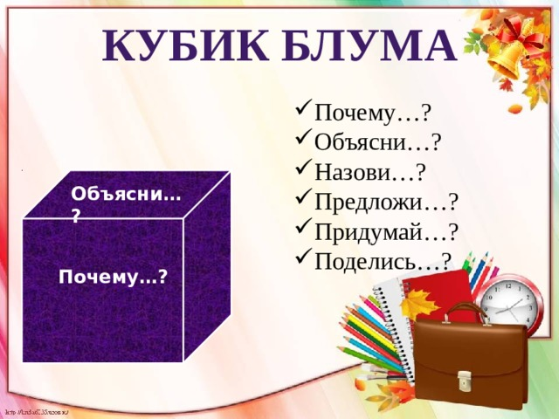

Воспитатель: Яцун В.Л.

Енисейск 2025
Содержание.
1.Актуальность, новизна, цели, задачи, результаты
2. План работы на 2023-2024уч. г.
3. Приложение
4. Список литературы

Актуальность обусловлена тем, что в настоящее время у детей всё чаще наблюдаются речевые нарушения, которые резко ограничивают их общение с окружающими людьми. Образная, богатая синонимами, дополнениями и описаниями речь у детей дошкольников - явление очень редкое. Современные дети демонстрируют замедленный темп речевого развития, лексикограмматическая сторона речи у таких детей значительно отличается от речи нормально развивающихся сверстников. И родители чаще стараются заменить общение с ребенком на компьютерные игры или просмотр телевизора.
Цели современного дошкольного образования, обозначенные в ФГОС ДО, ориентированы на принцип «учить не науке, а учить учиться». В настоящее время воспитаннику нужно не столько передавать готовую информацию, сколько познакомить с методами ее получения, осмысления и применения, в результате чего он овладевает способами познания окружающего мира. Как результат этого возрос интерес педагогов к проблеме формирования предпосылок критического мышления у дошкольников. Основным приоритетом развития образования сегодня становится его личностно-ориентированная направленность. И задача педагога заключается не в передаче готовых знаний и умений, а в создании условий для развития личности ребенка. Критическое мышление – это способность ставить новые вопросы, вырабатывать разнообразные аргументы, принимать независимые продуманные решения. Технология развития критического мышления является оптимальной методикой для решения данной задачи. Работая в режиме данной технологии, педагог перестает быть главным источником информации, и, используя приемы технологии, превращает обучение в совместный и интересный поиск.
Технология Кубик Блума способствует формированию навыков работы с информацией, дает возможность личностного роста ребенка, развития его индивидуальности, развития его мышления. Критическое мышление происходит, когда новые, уже понятые идеи проверяются, оцениваются, развиваются и на основе проделанной работы делаются выводы.
Таким образом, технология развития критического мышления даёт детям возможность размышлять, классифицировать, оценивать, критически анализировать информацию, делать выводы; способствует формированию коммуникативных навыков, активности в образовательной деятельности и самое главное активно развивает речь дошкольника.
Бенджамин Блум известен как автор уникальной системы алгоритмов педагогической деятельности.
Новизна
Я предлагаю один из популярных приёмов технологии критического мышления, разработанных американским учёным и психологом Бенджамином Блумом. Приём называется «Кубик Блума».
Данный приём вносит элемент игры в образовательную деятельность детей, даже элемент соревнования. Приём развития критического мышления «Кубик Блума» уникален тем, что позволяет формулировать вопросы самого разного характера.
Цель: развитие речи и критического мышления у детей 3-4 лет при помощи педагогической технологии «Кубик Блума».
Задачи:
1.Изучить методическую литературу по данной теме.
2.Повысить уровень развития познавательных процессов и критического мышления;
3.Совершенствовать речевое развитие;
4.Научить детей мыслить, начиная не с ответов на вопросы, а с собственных вопросов и проблем.
5. Воспитать в детях желание конструировать свои знания, которые рождаются в процессе деятельности, а не присваивать готовое.
Ожидаемые результаты:
Для педагога:
- повышение своего теоретического познания по данной теме;
-пополнение новыми шаблонами Кубиков Блума;
-пополнение уголка «Речевое развитие».
Для детей:
-активизация познавательного интереса дошкольников;
-развитие критического мышления;
- смогут самостоятельно составлять вопросы и отвечать на них.
Для родителей:
-систематизирование знаний о развитии критического мышления;
-расширение знаний о педагогическом приёме «кубики Блума».
Объекты в работе по самообразованию:
- Дети 3-4 лет;
- Семьи детей, посещающих детский сад;
- Педагогический персонал детского сада.
Практический выход: Кубики Блума

Перспективный план работы на 2025-2025 учебный год
Месяц | Формы работы
Месяц | С детьми | С родителями
Октябрь | Знакомство и изучение технологии «Куб Блума | Консультация «Кубик Блума» как метод развития познавательной активности и креативного мышления у детей младшего дошкольного возраста.»
Ноябрь | Изготовление куба совместно с детьми, апробация по теме: Моя семья и применение куба в НОД | Анкетирование  «Познавательная активность  и креативное мышление у  детей младшего возраста»,  обработка результатов  анкетирования
Декабрь | Проведение НОД по  лексической теме  недели  Дикие животные с  использование куба
Январь | Игра-занятие по  речевому развитию  «Зимние забавы» с  использование куба
Февраль | Проведение НОД по  лексической теме  недели  Професси  с использование куба | Памятка «Как правильно  пользоваться Кубом Блума»
Март | Проведение НОД по  лексической теме  недели  Весна  с использование куба | Организовать консультации  по проблемным вопросам
Апрель | Проведение НОД по  лексической теме  недели  Продукты питания  с использование куба
Май | Отчёт

ПРИЛОЖЕНИЕ
Методика использования «Кубика Блума».
- Понадобится обычный бумажный куб, на гранях которого написано:
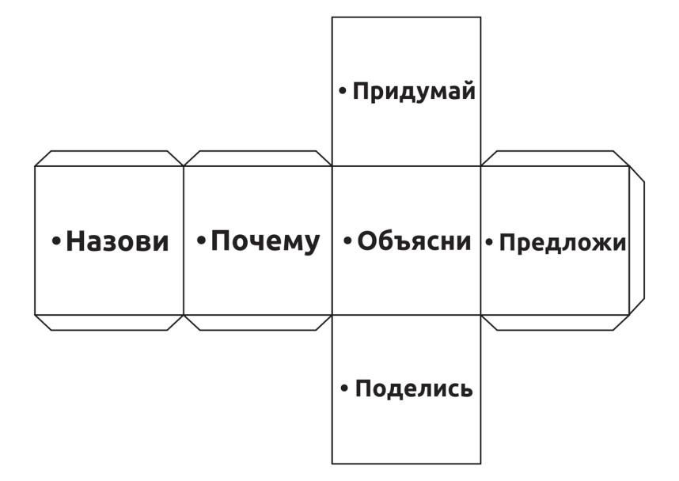
Назови. Почему. Объясни. Предложи.
Придумай. Поделись.
2. Формулируется тема НОД. То есть тема должна обозначить круг вопросов, на которые придется отвечать ребенку.
3. "Кубик Блума" уникален тем, что позволяет формулировать вопросы самого разного характера. Педагог или один воспитанник бросает кубик. Выпавшая грань укажет: какого типа вопрос следует задать. Удобнее ориентироваться по слову на грани кубика - с него и должен начинаться вопрос.
Для примера, предлагаю обобщающую тему «Вода».
Назови. Предполагает воспроизведение знаний. Это самые простые вопросы. Ребенку предлагается просто назвать предмет, явление, термин, действие и т.д.
• назови, какие комнатные растения ты знаешь?
• придумай предложение со словами: лейки, вода, цветок.
• для чего нужна вода цветам?
Данный блок можно разнообразить вариативными заданиями, которые помогают проверить самые общие знания по теме.
Почему. Это блок вопросов позволяет сформулировать причинно-следственные связи, то есть описать процессы, которые происходят с указанным предметом, явлением.
- Почему нужно мыть фрукты?
- Чем мы моем фрукты?
- Какая должна быть вода?
Объясни. Это вопросы уточняющие. Они помогают увидеть проблему в разных аспектах и сфокусировать внимание на всех сторонах заданной проблемы.
Дополнительные фразы, которые помогут сформулировать вопросы этого блока:
- объясни, зачем нужна вода в жизни человека?
Предложи. Ребенок должен предложить свою задачу, которая позволяет применить то или иное правило. Либо предложить свое видение проблемы, свои идеи. То есть, ребенок должен объяснить, как использовать то или иное знание на практике, для решения конкретных ситуаций.
• что нужно человеку, чтобы утолить жажду?
• какую воду можно пить?
• предложи правила для питья.
Придумай. Это вопросы творческие, которые содержат в себе элемент предположения, вымысла.
- Придумай, что можно сделать по дому с помощью воды.
Поделись. Вопросы этого блока предназначены для активации мыслительной деятельности дошкольников, учат их анализировать, выделять факты и следствия, оценивать значимость полученных сведений о воде, акцентировать внимание на их оценке.
Вопросам этого блока желательно добавлять эмоциональную окраску. То есть, сконцентрировать внимание на ощущениях и чувствах детей, его эмоциях, которые вызваны названной темой.
- Какие водные процедуры ты знаешь?
- «Как плохо, что (когда)…»,
Варианты использования "Кубика Блума" на занятиях
"Кубик Блума" универсален.
Возможны два варианта:
- Вопросы формулирует сам педагог. Это более легкий способ, используемый на начальной стадии-когда необходимо показать детям примеры, способы работы с кубиком.
- Вопросы формулируют сами воспитанники. Этот вариант требует определенной подготовки от детей, определенного навыка.
Затем на занятии они обмениваются составленными вопросами и анализируют ответы других детей.
Совет. Вопросы на гранях кубика можно варьировать по своему желанию. Важно только, чтобы они затрагивали все стороны заданной темы.
«Кубик Блума» можно использовать на всех этапах занятия любого типа. Однако наиболее удобно применять приём на обобщающих занятиях, когда у ребят уже есть представление о сути темы.
Что касается использования на более раннем этапе изучения блока материала, то в этом случае работу с кубиком
можно сделать групповой, то есть ответы на вопросы детям нужно будет формулировать вместе. Этот упрощённый способ помогает не только «собрать в кучку» все знания детей, но и развить в ребятах чувство коллективизма, необходимости помогать друг другу.
Формулировки для детей грани кубика можно упростить, но также затрагивать и познавательную, и креативную, и эмоциональную стороны личности.
Кубик Блума в дошкольном возрасте
Например, вместо стандартных вопросов можно использовать следующие:
- Опиши. Форму, размер, цвет, качество предмета, природное явление, игрушку и т.д.
- Сравни. То есть, сравни заданный предмет или явление с подобными, укажи сходства и различия.
- Назови ассоциацию. С чем ассоциируется у тебя данный предмет, явление? С чем можно сравнить?
- Сделай анализ. То есть, расскажи, из чего это состоит, как сделано и прочие.
- Примени. Приведи примеры использования или покажи применение.
- Оцени. То есть, укажи все "плюсы" и "минусы". Можно использовать ТРИЗ «Хорошо-плохо»

Список использованной литературы:

1. Загашев И.О. Учим детей мыслить критически / И.О. Загашев, С.И. Заир-Бек,
И.В. Муштавинская. – СПб: Альянс-Дельта, 2017. –192 с.
2. Я познаю мир Методический комплекс / Сидорчук Т.А.- 2015
3. Учимся думать вместе с детьми / Э.Э. Байрамова Т.А. Сидорчук -2018
4. Интернет ресурсы

